Parte 1

VHDL:

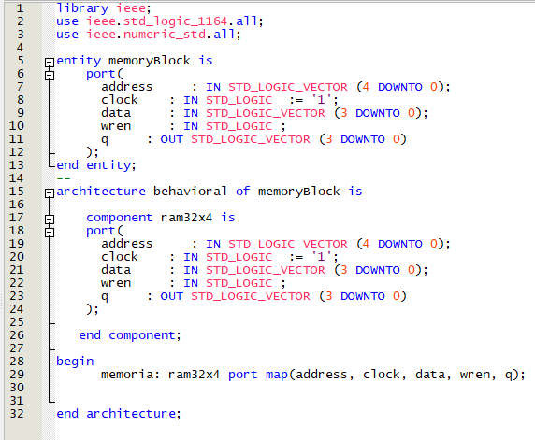



Simulação (exemplo):

